敬愛的老師您好：
附件1 加強導師反毒宣講回饋單(學校填答)
感謝您撥冗參與「加強導師反毒知能研習」活動，希望今天的研習，能讓您有所收穫。為使未來的活動更趨完善，您的看法與意見很重要，請您填答下列的問題，以做為改進之參考，並請於活動後繳回，謝謝！
教育部敬啟
研習日期：102年4月10日 講座姓名：藍美莉護理教師
- 增進您對「毒品分類及對學生身心危害」了解？
■非常有幫助□有幫助□普通□沒幫助□完全沒幫助
- 增進您對於「辨識疑似吸食毒品的學生」能力？
□非常有幫助■有幫助□普通□沒幫助□完全沒幫助
- 研習課程，是否能增強您執行防制學生藥物濫用三級預防作業流程能力？
□非常有幫助■有幫助□普通□沒幫助□完全沒幫助
- 研習課程與內容，對於您推行反毒工作是否有幫助？
□非常有幫助■有幫助□普通□沒幫助□完全沒幫助
- 對於講師教學態度與方法，您是否滿意？
■非常滿意 □滿意□普通□不滿意□非常不滿意

其他回饋及建議事項：（請多多給我們鼓勵及批評指教）
講師宣導的非常好，接受度高
______________________________________________________________________________________________________________________________________________________________________________

陽明國小102年辦理防制學生藥物濫用導師知能研習成果報告表
附件2 學校辦理導師反毒知能研習成果報告表 (學校填)

學校名稱 | 臺南市善化區陽明國小 | 活動地點 | 會議室
講題 | 教師反毒知能宣導 | 辦理時間 | 102年4月10日14-15時
講座 | 籃美莉 | 辦理時間 | 102年4月10日14-15時
參加人數 | 共 12 人(教職員：12人、學生： 人)
附件 | ■照片__8_ 張 ■領據
教師回饋單 __12__ 份效益評估：

選項 | 非常有幫助 | 有幫助 | 普通 | 沒幫助 | 完全沒幫助
1.增進教師對「毒品分類及對學生身心危害」了解 | 9 | 3
2.增進教師對於「辨識疑似吸食毒品的學生」能力 | 8 | 4
3.對於強化教師執行防制學生藥物濫用三級預防作業流程能力 | 8 | 4
4.研習課程對於教師執行反毒工作 | 8 | 4
5.講師教學態度與方法對於反毒知能之提升 | 9 | 3
合計（人） | 12 | 12
檢討與建議：無
填表人： （簽章） 單位主管： （簽章）
102年○○學校辦理「加強導師反毒知能」佐證照片
活動照片1 | 2.圖片  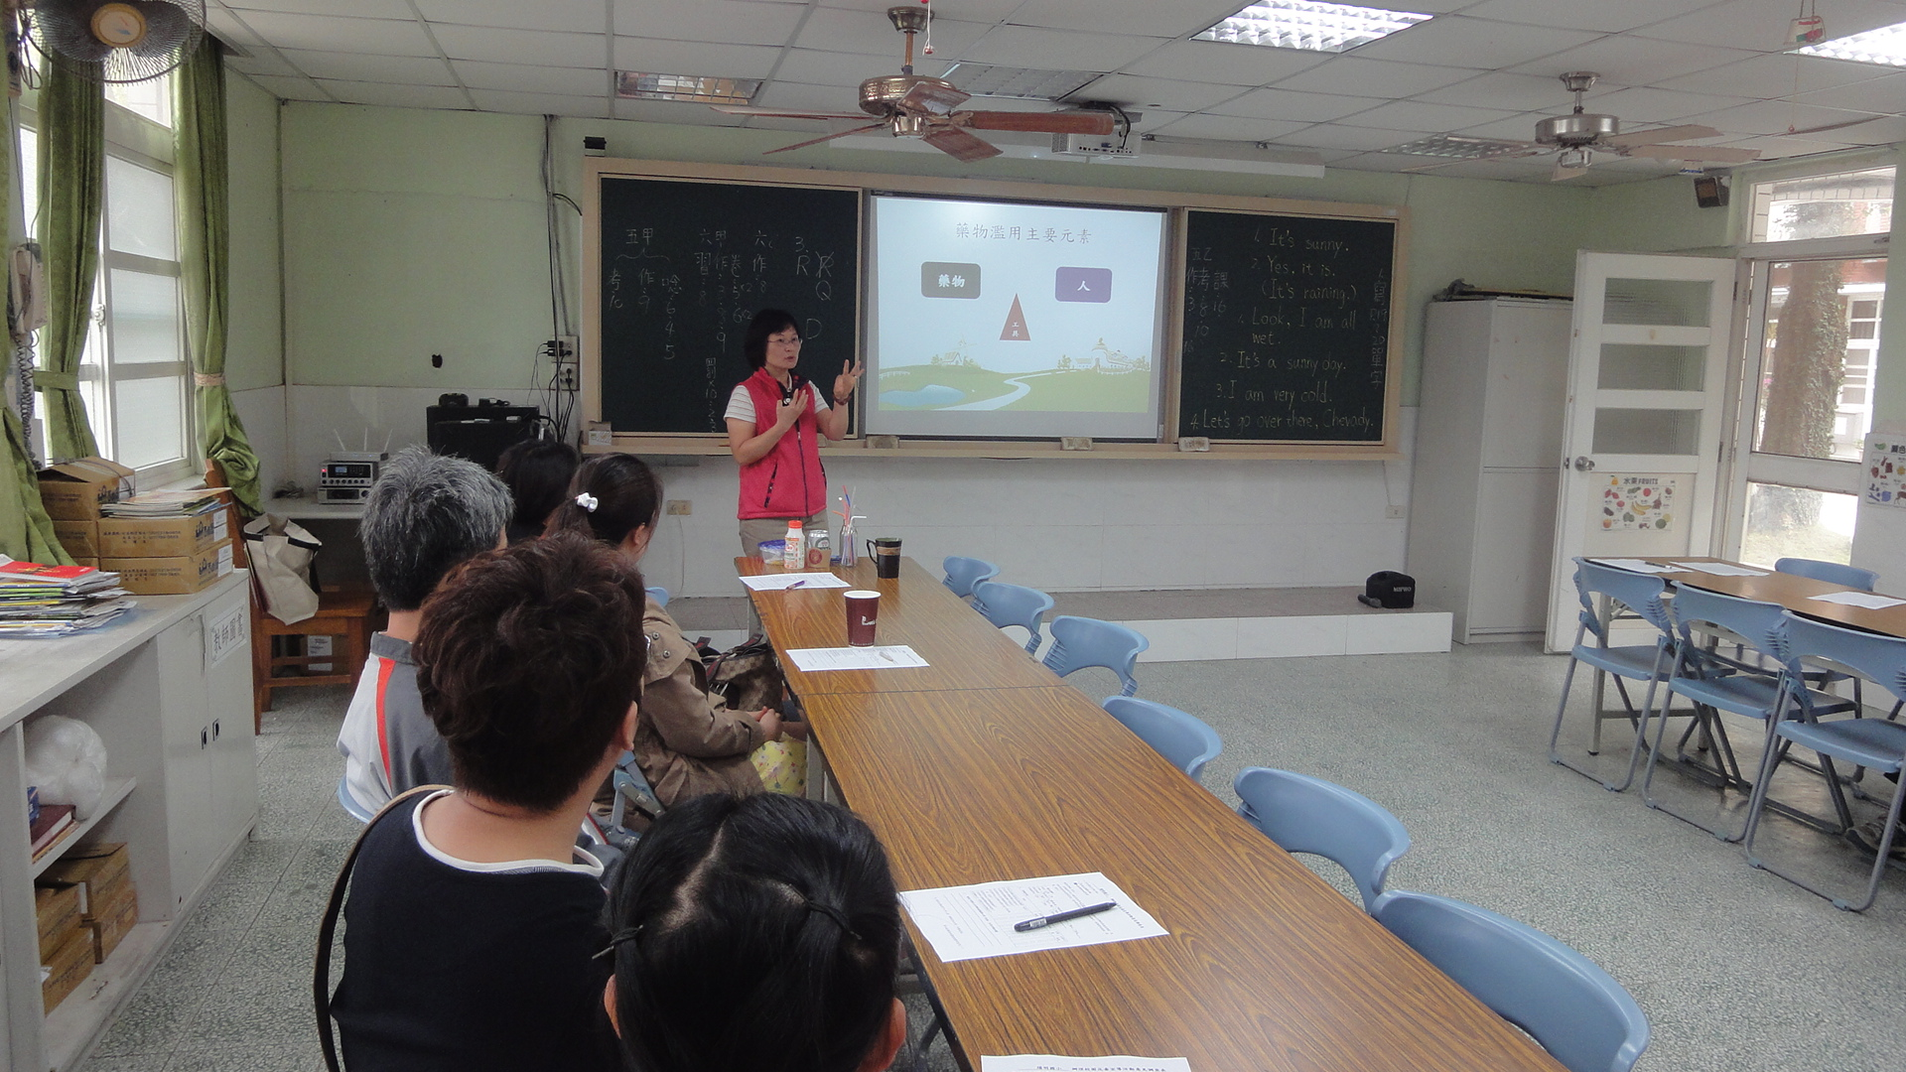 | 活動照片2 | 6.圖片  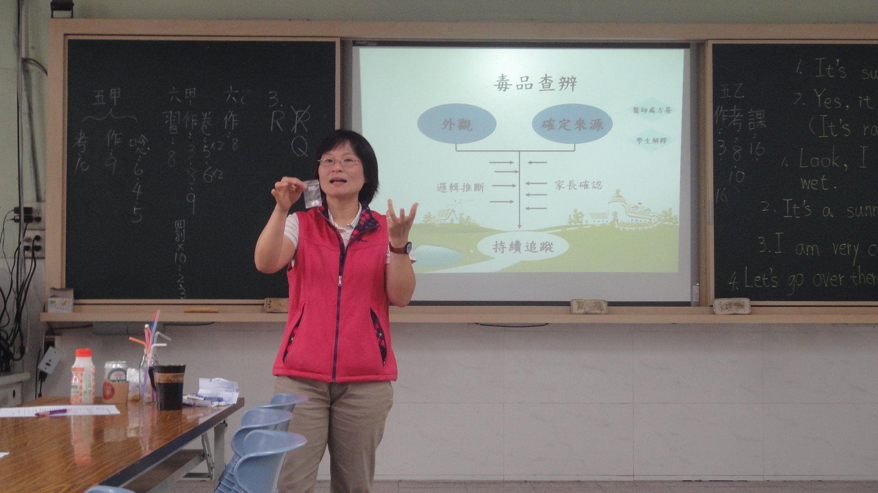
簡短說明 | 說明： 說明藥物濫用主要元素 | 簡短說明 | 說明：毒品之辨識

